Injection SQL- Page membres
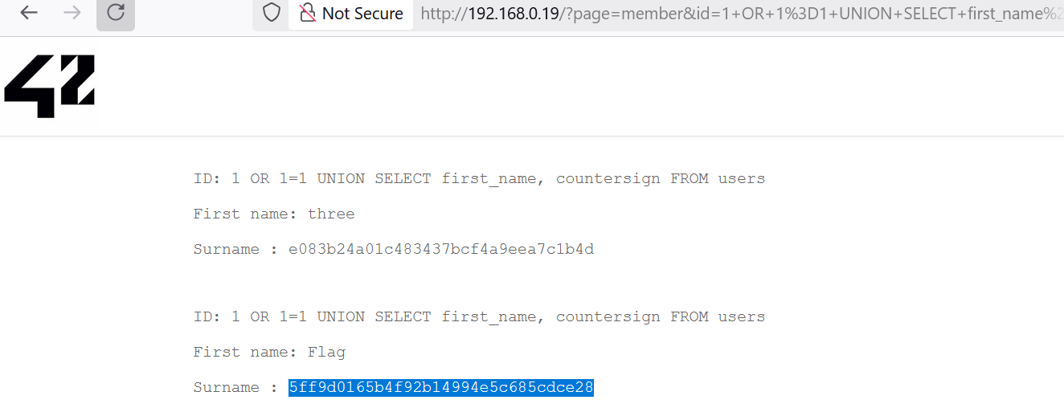
Nous avons d’abord craqué le hash MD5 5ff9d0165b4f92b14994e5c685cdce28 pour obtenir la chaîne FortyTwo. Ensuite nous avons calculé le SHA-256 de la variante en minuscules fortytwo, ce qui donne le flag :10a16d834f9b1e4068b25c4c46fe0284e99e44dceaf08098fc83925ba6310ff5
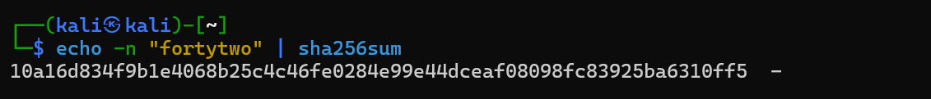
Remédiations
Corriger le code pour utiliser des requêtes paramétrées / prepared statements (plus bas
Limiter les privilèges DB : l’utilisateur applicatif ne doit avoir que les droits
Remplacer MD5 pour le stockage des mots de passe par un algorithme sûr (bcrypt / Argon2id)
Désactiver l’affichage d’erreurs SQL en production ; journaliser les erreurs dans des logs sécurisés.

